# **UCHWAŁA NR LXXXIV/2746/2023**

# **RADY MIASTA STOŁECZNEGO WARSZAWY**

# **z 6 lipca 2023 r.**

# **w sprawie wyrażenia zgody na odstąpienie od obowiązku przetargowego trybu zawarcia umowy dzierżawy oraz na dzierżawę na okres 10 lat nieruchomości położonej w Dzielnicy Praga Południe m.st. Warszawy przy ul. Grenadierów 51/59**

Na podstawie art. 37 ust. 4 ustawy z dnia 21 sierpnia 1997 r. o gospodarce nieruchomościami (Dz. U. z 2023 r. poz. 344) oraz art. 18 ust. 1 ustawy z dnia 8 marca 1990 r. o samorządzie gminnym (Dz. U. z 2023 r. poz. 40 i 572) w związku z § 12 ust. 1 pkt 5 oraz § 2 ust. 5 załącznika do uchwały nr XXVIII/534/2004 Rady m.st. Warszawy z dnia 15 kwietnia 2004 r. w sprawie zasad nabywania, zbywania i obciążania nieruchomości m.st. Warszawy oraz ich wydzierżawiania lub najmu na okres dłuższy niż trzy lata (Dz. Urz. Woj. Maz. poz. 2927, z późn. zm.[1])) uchwala się, co następuje:

**§ 1.** Wyraża się zgodę na odstąpienie od obowiązku przetargowego trybu zawarcia umowy dzierżawy oraz na oddanie w dzierżawę na okres 10 lat na rzecz Szpitala Grochowskiego im. dr med. Rafała Masztaka spółki z ograniczoną odpowiedzialnością nieruchomości stanowiącej własność miasta stołecznego Warszawy, położonej w Warszawie w Dzielnicy Praga Południe m.st. Warszawy, przy ul. Grenadierów 51/59, stanowiącej działkę ewidencyjną nr 75/2 z obrębu 3-05-02 o powierzchni 16.179,0 m2 uregulowanej w księdze wieczystej nr WA6M/00179503/0, oznaczonej literami A-B-C-D-E-F-G-H-A na załączniku graficznym do niniejszej uchwały.

**§ 2.** Umowa dzierżawy zostanie zawarta w celu prowadzenia działalności określonej w akcie założycielskim Szpitala Grochowskiego im. dr med. Rafała Masztaka spółki z ograniczoną odpowiedzialnością.

**§ 3.** Wykonanie uchwały powierza się Prezydentowi m.st. Warszawy.

**§ 4.** 1.Uchwała podlega publikacji w Biuletynie Informacji Publicznej Miasta Stołecznego Warszawy.

2. Uchwała wchodzi w życie z dniem podjęcia.

**Wiceprzewodnicząca**

**Rady m.st. Warszawy**

**( - )**

**Magdalena Roguska**

**Załącznik do uchwały**

**Nr LXXXIV/2746/2023**

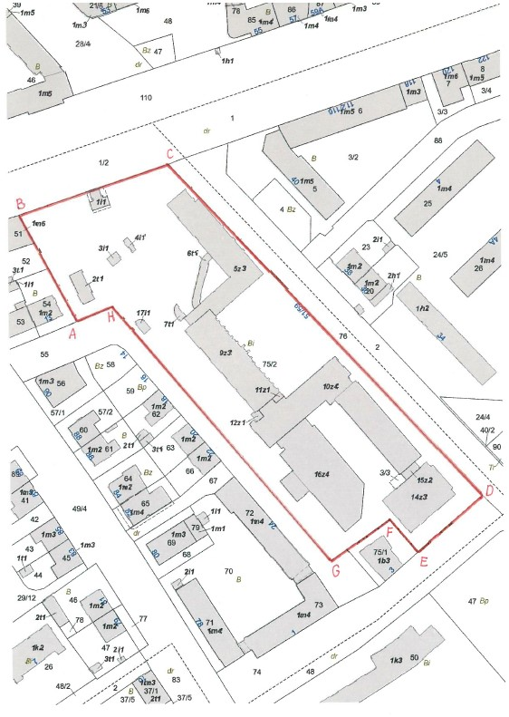**Rady m.st. Warszawy z 6 lipca 2023 r.**

1. ) Zmiany wymienionej uchwały zostały ogłoszone w Dz. Urz. Woj. Maz. z 2004 r. poz. 7132, z 2005 r. poz. 2189 i 5853, z 2006 r. poz. 7568, z 2007 r. poz. 7536, z 2008 r. poz. 2262 i 3962, z 2009 r. poz. 7006, z 2010 r. poz. 3669, z 2011 r. poz. 3004 i 8500, z 2012 r. poz. 6533, z 2014 r. poz. 3524, z 2017 r. poz. 4899 z 2019 r. poz. 10663, z 2021 r. poz. 613 oraz z 2022 r. poz. 12174.